Министерство науки и высшего образования Российской Федерации
Федеральное государственное автономное образовательное учреждение
высшего образования
«Санкт-Петербургский государственный электротехнический университет
“ЛЭТИ” им. В.И. Ульянова (Ленина)»

Кафедра МОЭВМ

ОТЧЕТ
по лабораторно-практической работе № 3
«Построение web-приложений с использованием технологии сервлетов»

по дисциплине «Web-программирование»

Выполнил: Рябов И.А.
Факультет КТИ
Группа № 5315

Подпись преподавателя __________

Санкт-Петербург
2026 г.
Цель работы
Знакомство с технологией сервлетов и её использованием для построения web-приложений.
Описание приложения
Предметная область взята из курсовой работы по объектно-ориентированному программированию: картотека выдач книг в библиотеке. Создан Maven-проект web-приложения. Стартовая HTML-страница index.html содержит форму выбора читателя. Сервлет IssueServlet принимает параметры инициализации title и maxRows, заданные в дескрипторе web.xml, и динамический параметр reader, переданный формой в строке запроса, и формирует HTML-страницу с таблицей выдач. Введённый текст экранируется, чтобы разметка не могла быть внедрена в страницу. Если выдач не найдено, выводится сообщение.
Файл war создан командой Maven install и размещён на сервере Apache Tomcat (или запущен классом DevServer), сервлет вызывается из браузера. Документация сервлета создана командой mvnw javadoc:javadoc.
Скриншоты работы приложения
Стартовая HTML-страница с формой выбора читателя (рисунок 1).
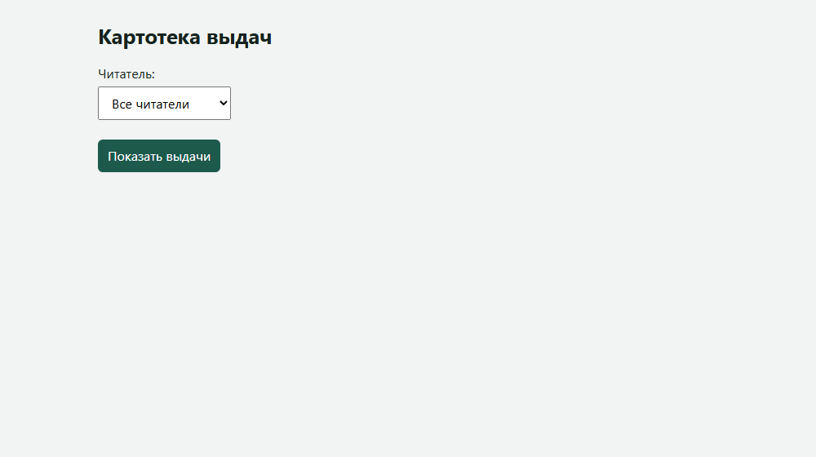
Рисунок 1 — Стартовая страница
Результат работы сервлета для выбранного читателя, параметр reader передан в строке запроса (рисунок 2).
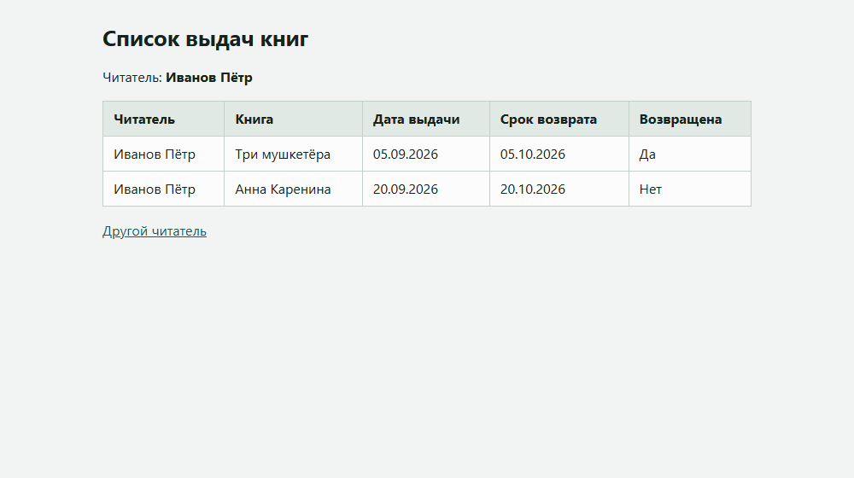
Рисунок 2 — Страница, сформированная сервлетом
Вызов сервлета без параметра выводит все выдачи (рисунок 3).
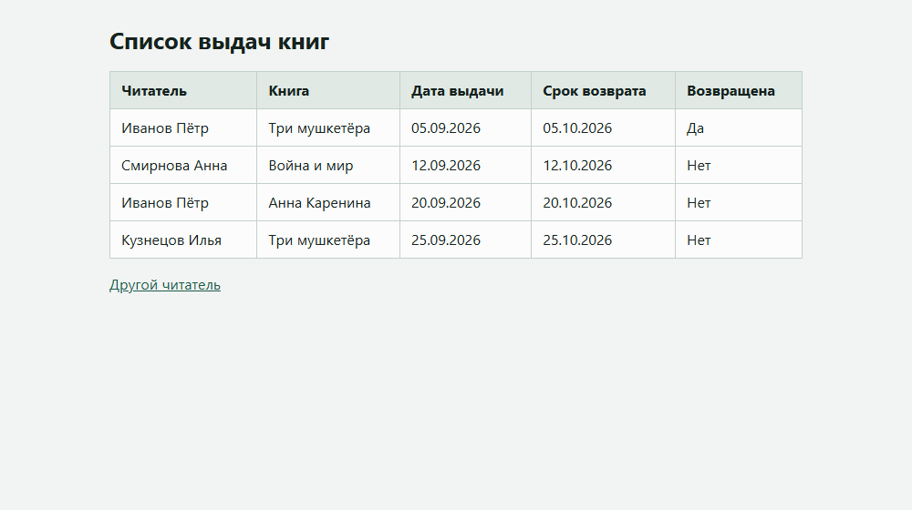
Рисунок 3 — Все выдачи
Текст документации, сгенерированный Javadoc
Документация сформирована командой mvnw javadoc:javadoc и размещена в каталоге target/reports/apidocs проекта. Ниже приведён текст страницы класса IssueServlet.
Class IssueServlet

java.lang.Object

jakarta.servlet.GenericServlet

jakarta.servlet.http.HttpServlet

edu.java.web.IssueServlet

All Implemented Interfaces:

jakarta.servlet.Servlet, jakarta.servlet.ServletConfig, Serializable

public class IssueServlet
extends jakarta.servlet.http.HttpServlet

Сервлет «Список выдач» (лабораторная работа № 3). Страницу формирует
код сервлета. Параметры инициализации title и
maxRows задаются в дескрипторе web.xml, динамический параметр
reader приходит в строке запроса.

Version:

3.0

Author:

Рябов И.А., группа 5315

See Also:

Serialized Form

Field Summary

Fields inherited from class jakarta.servlet.http.HttpServlet
LEGACY_DO_HEAD

Constructor Summary

Constructors

Constructor

Description

IssueServlet()

Method Summary

All MethodsInstance MethodsConcrete Methods

Modifier and Type

Method

Description

protected void

doGet(jakarta.servlet.http.HttpServletRequest request,
jakarta.servlet.http.HttpServletResponse response)

Обрабатывает запрос GET: выводит таблицу выдач выбранного читателя
или всех читателей.

void

init(jakarta.servlet.ServletConfig config)

Читает параметры инициализации сервлета из web.xml.

Methods inherited from class jakarta.servlet.http.HttpServlet
doDelete, doHead, doOptions, doPost, doPut, doTrace, getLastModified, service, service

Methods inherited from class jakarta.servlet.GenericServlet
destroy, getInitParameter, getInitParameterNames, getServletConfig, getServletContext,
getServletInfo, getServletName, init, log, log

Methods inherited from class Object
clone, equals, finalize, getClass, hashCode, notify, notifyAll, toString, wait, wait, wait

Constructor Details

IssueServlet

public IssueServlet()

Method Details

init

public void init(jakarta.servlet.ServletConfig config)
throws jakarta.servlet.ServletException

Читает параметры инициализации сервлета из web.xml.

Specified by:

init in interface jakarta.servlet.Servlet

Overrides:

init in class jakarta.servlet.http.HttpServlet

Parameters:

config - конфигурация сервлета

Throws:

jakarta.servlet.ServletException - если базовая инициализация не удалась

doGet

protected void doGet(jakarta.servlet.http.HttpServletRequest request,
jakarta.servlet.http.HttpServletResponse response)
throws jakarta.servlet.ServletException,
IOException

Обрабатывает запрос GET: выводит таблицу выдач выбранного читателя
или всех читателей.

Overrides:

doGet in class jakarta.servlet.http.HttpServlet

Parameters:

request - запрос браузера

response - ответ сервера

Throws:

jakarta.servlet.ServletException - при ошибке сервлета

IOException - при ошибке записи ответа

Фрагменты кода
Исходный текст сервлета:
package edu.java.web;

import java.io.IOException;
import java.io.PrintWriter;
import java.util.List;

import jakarta.servlet.ServletConfig;
import jakarta.servlet.ServletException;
import jakarta.servlet.http.HttpServlet;
import jakarta.servlet.http.HttpServletRequest;
import jakarta.servlet.http.HttpServletResponse;

/**
* Сервлет «Список выдач» (лабораторная работа № 3). Страницу формирует
* код сервлета. Параметры инициализации <code>title</code> и
* <code>maxRows</code> задаются в дескрипторе web.xml, динамический параметр
* <code>reader</code> приходит в строке запроса.
*
* @author Рябов И.А., группа 5315
* @version 3.0
*/
public class IssueServlet extends HttpServlet {

/** Номер версии класса, используемый при сериализации. */
private static final long serialVersionUID = 1L;

/** Параметр инициализации: заголовок страницы. */
private String title = "Список выдач";

/** Параметр инициализации: наибольшее число строк на странице. */
private int maxRows = 50;

/**
* Читает параметры инициализации сервлета из web.xml.
*
* @param config конфигурация сервлета
* @throws ServletException если базовая инициализация не удалась
*/
@Override
public void init(ServletConfig config) throws ServletException {
super.init(config);
if (config.getInitParameter("title") != null) {
title = config.getInitParameter("title");
}
if (config.getInitParameter("maxRows") != null) {
maxRows = Integer.parseInt(config.getInitParameter("maxRows"));
}
}

/**
* Обрабатывает запрос GET: выводит таблицу выдач выбранного читателя
* или всех читателей.
*
* @param request запрос браузера
* @param response ответ сервера
* @throws ServletException при ошибке сервлета
* @throws IOException при ошибке записи ответа
*/
@Override
protected void doGet(HttpServletRequest request,
HttpServletResponse response) throws ServletException, IOException {
request.setCharacterEncoding("UTF-8");
response.setContentType("text/html; charset=UTF-8");
String reader = request.getParameter("reader");
List<Issue> found = IssueStore.byReader(reader);

PrintWriter out = response.getWriter();
out.println("<!DOCTYPE html>");
out.println("<html lang=\"ru\"><head><meta charset=\"UTF-8\">");
out.println("<title>" + esc(title) + "</title>");
out.println("<link rel=\"stylesheet\" href=\"css/style.css\">");
out.println("</head><body>");
out.println("<h1>" + esc(title) + "</h1>");
if (reader != null && !reader.isBlank()) {
out.println("<p>Читатель: <b>" + esc(reader) + "</b></p>");
}
if (found.isEmpty()) {
out.println("<p class=\"empty\">Выдач не найдено</p>");
} else {
out.println("<table><tr><th>Читатель</th><th>Книга</th>"
+ "<th>Дата выдачи</th><th>Срок возврата</th>"
+ "<th>Возвращена</th></tr>");
int shown = 0;
for (Issue issue : found) {
if (shown++ >= maxRows) {
break;
}
out.println("<tr><td>" + esc(issue.getReader()) + "</td><td>"
+ esc(issue.getBook()) + "</td><td>"
+ esc(issue.getIssued()) + "</td><td>"
+ esc(issue.getDue()) + "</td><td>"
+ (issue.isReturned() ? "Да" : "Нет") + "</td></tr>");
}
out.println("</table>");
}
out.println("<p><a href=\"index.html\">Другой читатель</a></p>");
out.println("</body></html>");
}

/**
* Экранирует спецсимволы HTML, чтобы введённый текст нельзя было
* использовать для внедрения разметки.
*
* @param text исходный текст
* @return безопасный для вставки в HTML текст
*/
static String esc(String text) {
if (text == null) {
return "";
}
return text.replace("&", "&amp;").replace("<", "&lt;")
.replace(">", "&gt;").replace("\"", "&quot;");
}
}
Файл web.xml:
<?xml version="1.0" encoding="UTF-8"?>
<web-app xmlns="https://jakarta.ee/xml/ns/jakartaee"
xmlns:xsi="http://www.w3.org/2001/XMLSchema-instance"
xsi:schemaLocation="https://jakarta.ee/xml/ns/jakartaee https://jakarta.ee/xml/ns/jakartaee/web-app_6_0.xsd"
version="6.0">
<display-name>Картотека выдач, лабораторная работа № 3</display-name>

<servlet>
<servlet-name>issues</servlet-name>
<servlet-class>edu.java.web.IssueServlet</servlet-class>
<!-- Параметры инициализации сервлета -->
<init-param>
<param-name>title</param-name>
<param-value>Список выдач книг</param-value>
</init-param>
<init-param>
<param-name>maxRows</param-name>
<param-value>50</param-value>
</init-param>
</servlet>
<servlet-mapping>
<servlet-name>issues</servlet-name>
<url-pattern>/issues</url-pattern>
</servlet-mapping>

<welcome-file-list>
<welcome-file>index.html</welcome-file>
</welcome-file-list>
</web-app>
Файл pom.xml:
<?xml version="1.0" encoding="UTF-8"?>
<project xmlns="http://maven.apache.org/POM/4.0.0"
xmlns:xsi="http://www.w3.org/2001/XMLSchema-instance"
xsi:schemaLocation="http://maven.apache.org/POM/4.0.0 http://maven.apache.org/xsd/maven-4.0.0.xsd">
<modelVersion>4.0.0</modelVersion>

<groupId>edu.java</groupId>
<artifactId>web03</artifactId>
<version>1.0</version>
<packaging>war</packaging>
<name>web03</name>

<properties>
<maven.compiler.release>17</maven.compiler.release>
<project.build.sourceEncoding>UTF-8</project.build.sourceEncoding>
<tomcat.version>10.1.50</tomcat.version>
</properties>

<dependencies>
<dependency>
<groupId>org.apache.tomcat.embed</groupId>
<artifactId>tomcat-embed-core</artifactId>
<version>${tomcat.version}</version>
</dependency>
</dependencies>

<build>
<finalName>web03</finalName>
<plugins>
<plugin>
<groupId>org.apache.maven.plugins</groupId>
<artifactId>maven-compiler-plugin</artifactId>
<version>3.13.0</version>
</plugin>
<plugin>
<!-- war для отдельного Tomcat: встроенный Tomcat в него не кладётся -->
<groupId>org.apache.maven.plugins</groupId>
<artifactId>maven-war-plugin</artifactId>
<version>3.4.0</version>
<configuration>
<failOnMissingWebXml>false</failOnMissingWebXml>
<packagingExcludes>WEB-INF/lib/tomcat-embed-*.jar,WEB-INF/lib/ecj-*.jar</packagingExcludes>
</configuration>
</plugin>
<plugin>
<!-- Библиотеки для запуска скриптами run.bat и run.sh -->
<groupId>org.apache.maven.plugins</groupId>
<artifactId>maven-dependency-plugin</artifactId>
<version>3.8.1</version>
<executions>
<execution>
<id>copy-libs</id>
<phase>prepare-package</phase>
<goals><goal>copy-dependencies</goal></goals>
<configuration>
<includeScope>runtime</includeScope>
<outputDirectory>${project.build.directory}/dependency</outputDirectory>
</configuration>
</execution>
</executions>
</plugin>
<plugin>
<!-- Документация: mvnw javadoc:javadoc -->
<groupId>org.apache.maven.plugins</groupId>
<artifactId>maven-javadoc-plugin</artifactId>
<version>3.11.2</version>
<configuration>
<encoding>UTF-8</encoding>
<docencoding>UTF-8</docencoding>
<charset>UTF-8</charset>
<doclint>none</doclint>
</configuration>
</plugin>
</plugins>
</build>
</project>
Вывод
Изучена технология сервлетов. Разработаны HTML-страница и сервлет с параметрами инициализации и динамическим параметром, проект собран командой Maven install, работа приложения проверена в браузере, документация создана.

